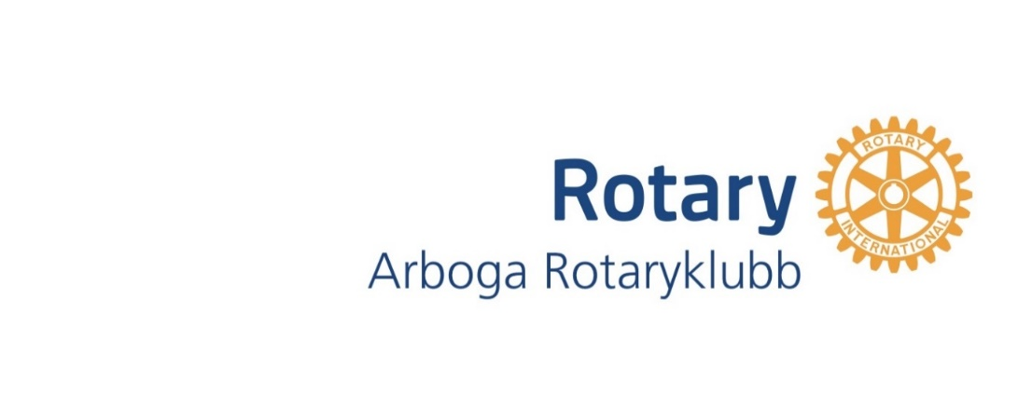

**Veckobrev:** 2025-03-04 Stadskällaren Arboga

**Närvaro: 18** ordinarie och en gäst

**Klubbärenden:** Ordförande Leif Bergqvist öppnade mötet och hälsade dagens föredragshållare välkommen samt förärade Annika Andersson ett diplom och en nål för sitt förtjänstfulla arbete med programkommittén

**Dagens program, Ann-Marie Lund, Byggfirma Lund om vänlighet och samhörighet och värdet därav**

Ann-Marie är född och uppvuxen i Arboga men har bott halva sitt liv i Stockholm. De sista tio åren i Stockholm jobbade hon med rekrytering. För drygt tio år sedan började hon praktisera i fadern Hans-Olof Lunds företag. Därefter har hon arbetat som VD i nämnda företag.

Projekt Aristoteles: Google gjorde en stor undersökning om varför vissa av deras team var mer framgångsrika. Man följde 180 team under två år och slutsatsen var att graden av framgång berodde främst på hur medlemmarna behandlade varandra.

Viktiga punkter var:

* Psykologisk trygghet, bla att våga visa svaghet
* Att man anstränger sig för att förstå varandra
* Att arbetet känns meningsfullt
* Att varje individ har möjlighet att påverka

Människan är ett gruppdjur och vår enskilda framgång är beroende av att gruppen vi ingår i överlever. Evolutionen har därför drivit fram att man känner lycka om man gör andra gruppmedlemmar väl. Gör man snälla handlingar frisätter kroppen oxcytocin, endorfin och dopamin, en lyckococktail.

Ann-Marie vill även använda dessa viktiga kunskaper för att driva företaget.

Annica begärde ordet och sa att föredraget var en komprimerad sammanfattning av alla ledarskapskurser hon gått genom åren.

Leif tackade Ann-Marie för ett intressant föredrag.

**Nästa vecka:** Helens Segerstedt, Små goda ting

Veckobrevskrivare: ?

Noteringarna gjordes av Magnus